*MUBLX004UOCR*
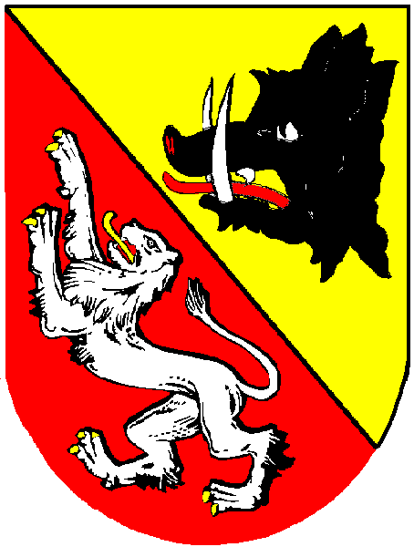
MUBLX004UOCR
M ě s t s k ý ú ř a d B l a t n á

třída T. G. Masaryka 322, 388 11 Blatná
tel.: 383 416 111

Váš dopis značky:

Ze dne:

Naše značka: MUBL 11207/2012/OSP/2

Vyřizuje: Ing. Valachová

Tel: 383 416 205

e-mail: valachova@mesto-blatna.cz

Datum: 22.11.2012

Informace o počtu a sídle volebních okrsků

Starosta města Blatná podle ust. § 14 odst. 1 písm. d) zákona č. 275/2012 Sb., o volbě prezidenta republiky a o změně některých zákonů,
i n f o r m u j e o počtu a sídle volebních okrsků pro volbu prezidenta republiky ve dnech 11. a 12. ledna 2013, příp. 25. a 26. ledna 2013 (2. kolo volby prezidenta)

Volby se uskuteční ve městě Blatná v 11 volebních okrscích:

Volební okrsek č. 1 Základní umělecká škola,Blatná, tř. J. P. Koubka čp. 4
Volební okrsek č. 2 Městský úřad Blatná, tř. T. G. Masaryka čp. 1520
Volební okrsek č. 3 TJ Blatná, ul. Böhmova, kuželna
Volební okrsek č. 4 ZŠ J. A. Komenského, Blatná, nám. J. A. Komenského čp. 387
Volební okrsek č. 5 ZŠ Holečkova, Blatná, Holečkova čp. 1060
Volební okrsek č. 6 Blatná, část Skaličany čp. 46
Volební okrsek č. 7 Blatná, část Drahenický Málkov čp. 41
Volební okrsek č. 8 Blatná, část Čekanice čp. 12
Volební okrsek č. 9 Blatná, část Blatenka čp. 9
Volební okrsek č. 10 Blatná, část Hněvkov čp. 17
Volební okrsek č. 11 Blatná, část Milčice čp. 10

Mgr. Bohuslav Navrátil, v. r.
starosta města

